**Всероссийская олимпиада школьников, 2024-2025 учебный год**

**Школьный этап.**

**География. 5-6 класс. Задания**

Уважаемый участник олимпиады! Вашему вниманию предлагаются задания тестового и теоретического туров, на выполнение которых отводится 60 минут (на тестовое задание – 20 минут и аналитическое – 40 минут).

Тестовый тур включает 15 вопросов, каждый из которых оценивается в 1 балл. Максимальное количество - 15 баллов.

Аналитический (теоретический) тур включает 3 задания различной степени сложности. Каждый элемент заданий оценивается определенным количеством баллов (от 0,5 до 1 баллов), максимальное количество баллов за правильный ответ – 7. За теоретический тур максимальное количество баллов – 21.

Всего за тестовый и теоретический туры максимальное количество баллов составляет 36.

При ответах на вопросы тестового задания и заданий аналитического туров запрещается пользоваться географическими картами, атласами, словарями и справочными материалами.

Для решения задания 1 теоретического тура необходимо иметь транспортир. Ответы записываются на специальных бланках в соответствующих колонках таблиц.

Задания теоретического тура, по возможности, могут быть спроецированы на экран в виде презентации для более полного восприятия объектов.

**Тестовый тур**

1. Почему Христофор Колумб отправился в Индию на запад, ведь тогда торговые пути по морю к её берегам проходили вдоль Африки?

1. решил сократить путь;
2. так велела Королева Изабелла;
3. решил подтвердить убеждение, что если Земля круглая, то отправляясь на запад, он зайдет к берегам Индии с востока;
4. решил использовать фактор попутного ветра.

2. Где был изобретён компас, в основе которого были использованы магнитные свойства Земли?

1. в Древнем Риме;
2. в Китае;
3. в Скандинавии;
4. в Японии.

3. К какому виду карт по масштабу относится план местности?

1. мелкомасштабной;
2. крупномасштабной;
3. внемасштабной;
4. среднемасштабной.

4. Какому численному масштабу соответствует именованный масштаб в 1 см – 25 км:

1. 1:250;
2. 1:25000;
3. 1:2500000;
4. 1:25000000.

5. Экспедиция Васко да Гамы отправилась на поиски пути из Европы в Индию:

1. через Средиземное море;
2. вокруг Африки;
3. на запад через Атлантический океан;
4. вдоль северных берегов Евразии и Северной Америки.

5. Особо значимые линии на карте – экватор, параллели и меридианы проводят по отношению к:

1. земной оси;
2. нулевому меридиану;
3. географическим полюсам;
4. плоскости экватора.

6. Невозможно ориентироваться на местности, используя:

1. наручные часы;
2. астролябию;
3. флюгер;
4. компас.

7. Какое из утверждений является верным:

1. Земля движется вместе с Солнечной системой вокруг центра Галактики;
2. Земля движется вокруг Солнца по эллиптической орбите;
3. Земля вращается вокруг общего с Луной центра масс;
4. все утверждения являются верными.

8. Координаты судна, находящегося на экваторе примерно в 1000 км к западу от Гринвичского меридиана:

1. 0ºш, 9º в.д.;
2. 0º ш, 10º з.д.;
3. 0º ш., 10º в.д.;
4. 0º ш., 9º з.д..

9. **Наблюдая ночное небо иногда можно увидеть яркую светящуюся черту. Что это за небесное тело?**

1. метеор;
2. астероид;
3. спутник;
4. комета.

10. Уникальной чертой планеты Земля является:

1. наличие атмосферы;
2. наличие жизни;
3. вращение вокруг своей оси;
4. наличие естественного спутника.

11. Какая оболочка Земли защищает её от обжигающего воздействия солнечных лучей, падающих небесных тел?

1. биосфера;
2. гидросфера;
3. атмосфера;
4. литосфера.

12. Саргассово море расположено вблизи берегов:

1. Северной Америки;
2. Южной Америки;
3. Африки;
4. все ответы неверны.

13. Самая длинная река в мире протекает по материку:

1. Южная Америка;
2. Евразия;
3. Северная Америка;
4. Африка.

14. Где раньше встречают новые сутки?

1. на Корейском полуострове;
2. на острове Тайвань;
3. на полуострове Индокитай;
4. на острове Новая Гвинея.

15. Немецкий путешественник Александр Гумбольдт в своём дневнике писал: «… сразу в одну ночь толстое снежное покрывало горы исчезло, и перед глазами предстало во всей наготе чёрно-серое тело горы; тёмно-красным пламенем подымался на громадную высоту огненный столб выбрасываемого дождя шлаков». Какое явление описано?

1. сход снежной лавины;
2. выбросы грязевого вулкана;
3. извержение вулкана;
4. извержение гейзера.

**Теоретический тур**

**1.** Ребята устроили квест по сказке «Гуси-Лебеди». Человечку нужно найти объекты. Помогите ему, определите азимуты от его места нахождения до: домика Бабы Яги, ели, стоящей недалеко от него, яблони, печки, моста, песчаной отмели на левом берегу реки Молочной, центральной улицы села Кисельное.

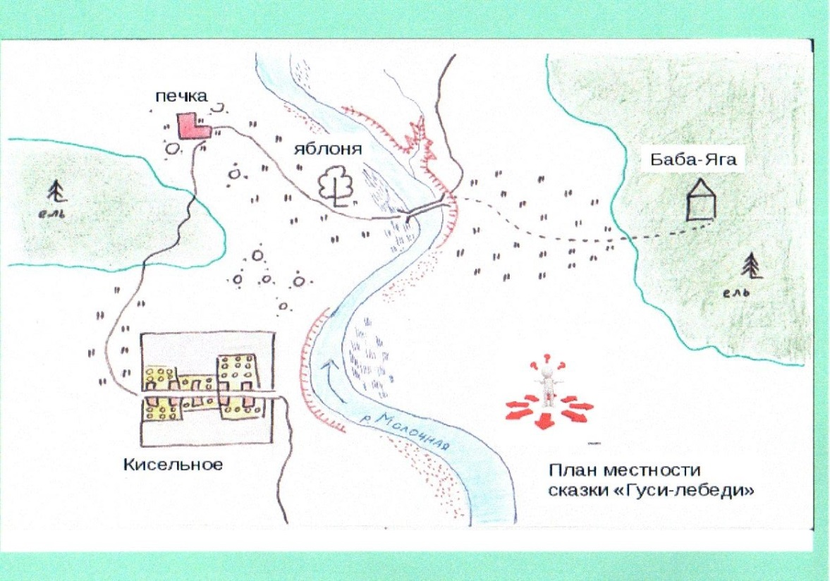

**2.** Используя иллюстрации в левой колонке таблицы, дайте ответы на поставленные вопросы.

|  |  |
| --- | --- |
| C:\Users\komp\Desktop\облака.jpg | 1. Как называется слой атмосферы, в котором формируется погода? |
| C:\Users\komp\Desktop\смена времён года.jpg | 2. Что является следствием вращения Земли вокруг Солнца? |
| C:\Users\komp\Desktop\знак грозы.gif | 3. Какое явление обозначается этим знаком на карте погоды? |
| C:\Users\komp\Desktop\сейсмограф.jpg | 4. Какая наука изучает землетрясения? |
| C:\Users\komp\Desktop\схема затмения.gif | 5. Какое явление на Земле можно наблюдать при таком положении Солнца, Луны и Земли? |
| C:\Users\komp\Pictures\ГП России.JPG | 6. Какая разница во времени между западными и восточными границами Росси? |
| C:\Users\komp\Pictures\капля нефти.jpgC:\Users\komp\Desktop\мел.jpg  Нефть Мел | 7. Какой из минералов здесь лишний? |
| C:\Users\komp\Desktop\графит.jpgC:\Users\komp\Desktop\песчаник.jpg  Графит Песчаник |
| C:\Users\komp\Desktop\песок.jpgC:\Users\komp\Desktop\глина.jpg  Песок Глина |

**3.** Определи, под каким номером обозначен объект, укажи его название:

|  |  |
| --- | --- |
|  | Город, откуда Христофор Колумб отправился в свое плавание, в результате которого был открыт новый материк. |
|  | Море, у которого нет берегов, но есть знаменитый Бермудский треугольник |
|  | Остров, где находится вулкан Этна |
|  | Острова, где погиб знаменитый мореплаватель Д. Кук |
|  | Устье одной из крупнейших рек Азии, где побывал Марко Поло |
|  | Самая высокая горная вершина мира |
|  | Родной город Афанасия Никитина |

